# Application Note: Elektronica bord

## Inleiding

Deze Application Note bespreekt de technische gegevens van het volledige elektronica bord.

## De PCB voor de relays

### Het schema

Raadpleeg het pdf bestand voor het volledige schema.

Het schema bevat volgende componenten:

* Relays
* Headers
* Flyback diodes

### Relays

#### Enkel polige relay

Specificaties:

* Nominale spanning: 24 V
* Weerstand spoel: 1150 Ω
* Schakelstroom: 12 A

De stroom dat nodig is om de relay aan of uit te schakelen is 20 mA (nominale spanning / weerstand spoel)

Alle enkelpolige relays in het schema beginnen met R1 als benaming. Bijvoorbeeld: R14 of R111.

Het schema en de footprint van deze relay zijn als volgt:

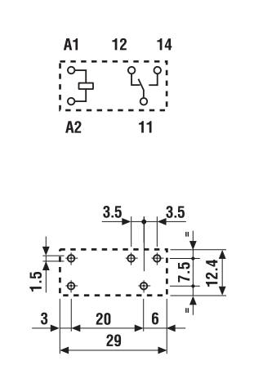

De footprint van deze relay is te vinden onder PcbLib1 in het Altium bestand.

De pinnen 12,14 en 11 worden doorverbonden naar header. Er is veel flexibiliteit voor de gebruik van deze relays. De headers gaan ervoor zorgen dat er makkelijk kabels getrokken kunnen worden naar de nodige componenten. De A1 pinnen van alle relays worden verbonden met een header met name P. Vanaf deze header gaan er kabels getrokken worden naar de PLC om de relays aan te sturen. Hierbij worden alle A2 pinnen met elkaar verbonden en monden uit op een de eerste pin van header P. Dit is de GROUND van het schakeling.

#### Twee polige relay

Specificaties:

* Nominale spanning: 24 V
* Weerstand spoel: 900 Ω
* Schakelstroom: 8 A

De stroom dat nodig is om de relay aan of uit te schakelen is 26 mA (nominale spanning / weerstand spoel)

Alle enkelpolige relays in het schema beginnen met R2 als benaming.

Het schema en de footprint van deze relay zijn als volgt:

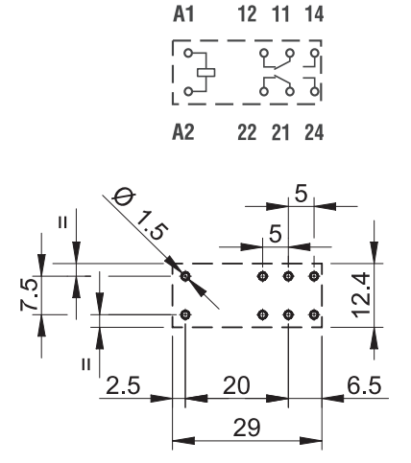

### Headers

Alle headers in het schema zijn gekozen zodat deze de stromen die erdoor zullen vloeien aankunnen.

De footprints van alle headers zijn te vinden onder PcbLib1 in het Altium bestand.

### Flyback diodes

Een flyback diode wordt gebruikt om een spanningspiek te voorkomen, wanneer de relay uitgeschakeld is. Deze spanningspiek zou andere componenten kunnen beschadigen.

Het aanpak is als volgt: er wordt een diode in parallel gezet met de spoel van de relay. In ons schema is dat een diode in sper van A1 naar A2.

Voorbeeld:

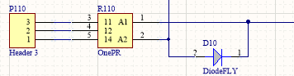

## De PCB